A ZöldEnergia fotópályázat eredményhirdetése
Sikeresen lezárult a 2020 februárjában ZöldEnergia címmel meghirdetett fotópályázat, melyre 55 résztvevő több mint 100 pályaműve érkezett be. A pályázat témája az energiatudatosság és a megújuló energiahordozók népszerűsítése volt, és szép számmal érkeztek a témához lazábban kapcsolódó fényképek is. Ezúton is köszönjük a sok szemet gyönyörködtető felvételt.
A nevezés és a művek beérkezését követően lehetővé tettük, hogy internetes felületen szavazás útján minden érdeklődő megcsodálja és értékelje a felvételeket. Az így megszületett eredmény alapján közönségdíjas lett: Juhász Manuéla Anna: Feltöltődés a napon c. fényképe.
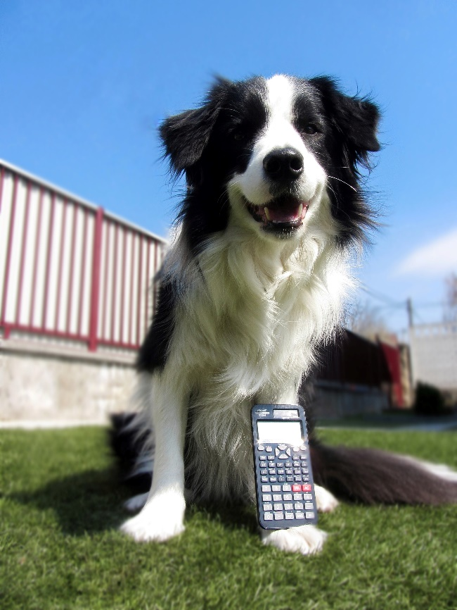
A szakmai zsűrizés feladataira dr. Farkasfalvy Juditot kértük fel, akinek köszönjük a lelkiismeretes munkát.
Figyelembe véve a pályázati kiírás feltételeit és a zsűri véleményét, a következő pályaműveket nyilváníthattuk egységesen „nyertesnek”, azaz megosztott első helyezést értek el:

Bíró Kata Sarolta: Borvíz ereje
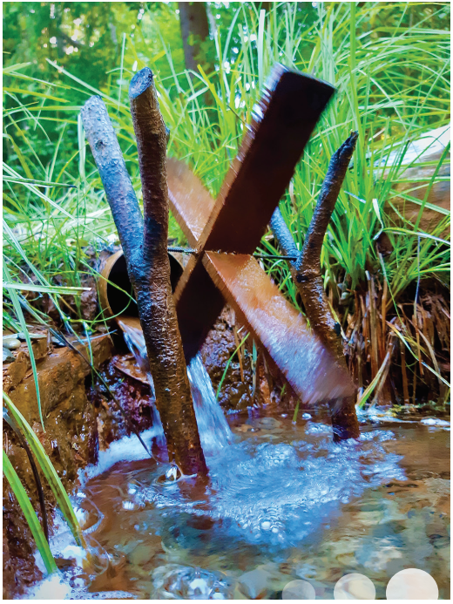
„Kata több képet is beküldött, de ez tartozik a pályázati témájához. A képen látható, hogy kicsiben is megtanulhatjuk, alkalmazhatjuk a környezettudatosságot.”
Czifra Ágnes: Fa-energia
„Egy kép, amely a humort csempészte ebbe a komoly témába is. A szerző jól látta meg a
helyzetet, és a nagyon ötletes címmel valóban a témához kapcsolta ezt a felvételt is. Dicséret érte!”

Kanton Szilárd Bonifác: Hordónyi energia / Modern világ
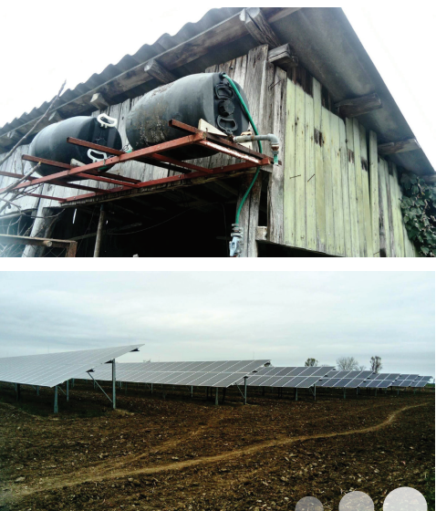
„A mindennapjainkban használható lehetőség a hordónyi energia. A sok napelemes felvétel közül pedig ezt tartottam a leginkább hatásosnak, lényeget kiemelőnek.”
Nyakacska Balázs: Sörkollektor képsorozat
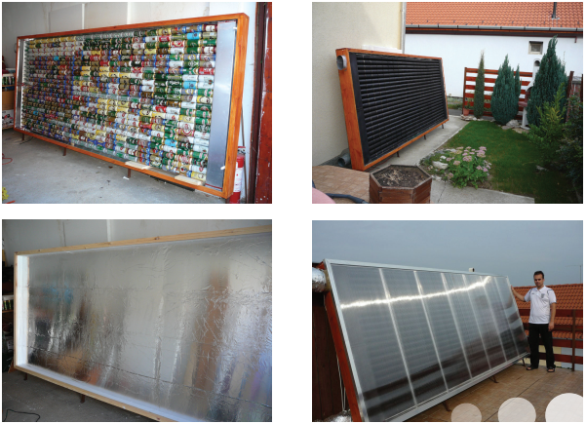
„A képsorozaton egy nagyon egyedi, kreatív kollektor elkészítésének fázisait láthatjuk. A fotódokumentáció igényes, jó minőségű felvételekből áll.”

Szívből gratulálunk a díjazottaknak.
A képeikből képeslapokat készítettünk, melyeken feltüntetjük a szerzők nevét és a képek címét, illetve a Boldogasszony Iskolanővérek emblémájával ellátott ajándéktárgyakat juttatunk el hozzájuk.
A képeslapok az Iskolanővérek fenntartása alatt működő iskolák révén további terjesztés előtt állnak.
A fotópályázat „A Boldogasszony Iskolanővérek által üzemeltetett iskolák tanárainak és tanulóinak, valamint érintett hozzátartozóinak kampánya az energiatudatos gondolkodást és életmódot elősegítő szemléletformálás megvalósítására” című, KEHOP-5.4.1-16-2016-00351 számú projekt keretében valósult meg.

